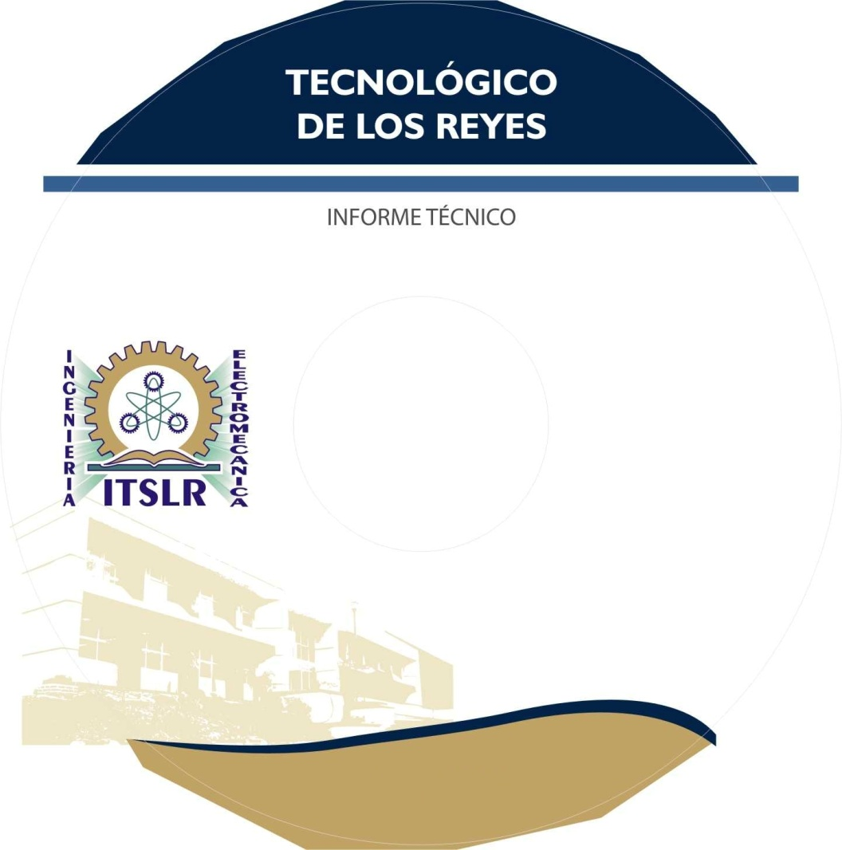

Bomba Eco-Hidro



**Ingeniería en electromecánica**

**Ingeniería en electromecánica**

Instituto Tecnológico superior de Los Reyes

Instituto Tecnológico superior de Los Reyes

Bomba Eco-Hidro

**Enero 2015**

**Enero 2015**

José Luis Cano Trejo – *09*

*Ángel Vital García – 09*

José Luis Cano Trejo – *09*

*Ángel Vital García – 09*